1. Natrio 1-[6-(morfolin-4-il)pirimidin-4-il]-4-(1H-1,2,3-triazol-1-il)-1H-pirazol-5-oliatas, atitinkantis junginį formulės (II)
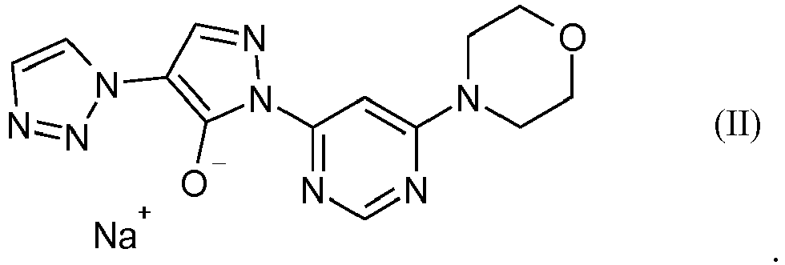

2. Junginys, kurio formulė (II) pagal 1 punktą, b e s i s k i r i a n t i s tuo, kad junginys, kurio formulė (II), yra kristalinėje formoje.

3. Junginio formulės (II) pagal 1 punktą gamybos būdas, b e s i s k i r i a n t i s tuo, kad junginį formulės (I)
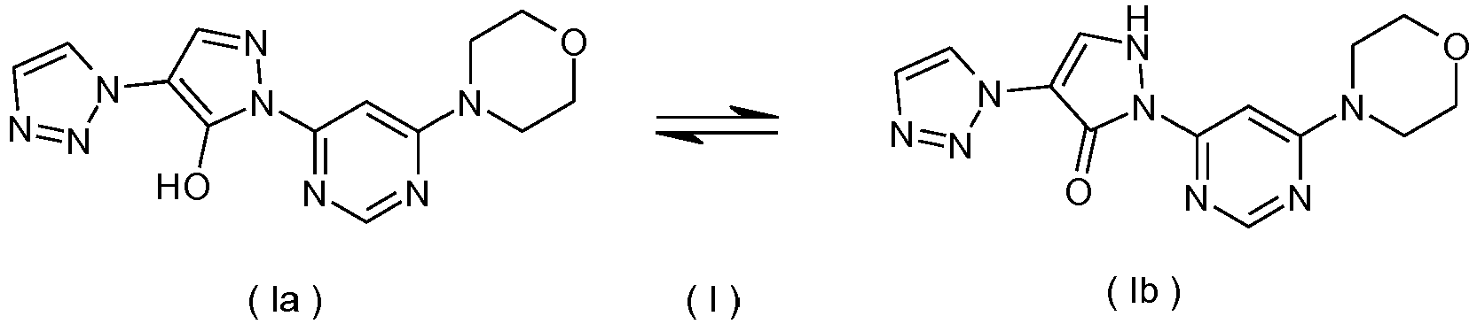
tirpiklyje veikia natrio hidroksidu arba vandeniniu natrio hidroksido tirpalu arba natrio druska, jei reikalinga, pridedant bazės.

4. Junginio formulės (II) gamybos būdas pagal 3 punktą, b e s i s k i r i a n t i s tuo, kad junginį formulės (I) tirpiklyje veikia vandeniniu natrio hidroksido tirpalu, jei reikalinga, pridedant bazės.

5. Junginio formulės (II) gamybos būdas pagal 3 punktą, b e s i s k i r i a n t i s tuo, kad junginį formulės (I) tirpiklyje veikia vandeniniu natrio hidroksido tirpalu, pridedant trietilamino.

6. Junginys pagal 1 arba 2 punktą, skirtas ligų profilaktikai ir (arba) gydymui.

7. Junginio pagal 1 arba 2 punktą, panaudojimas gaminant vaistą, skirtą ligų gydymui ir (arba) profilaktikai.

8. Junginio pagal 1 arba 2 punktą, panaudojimas gaminant vaistą, skirtą širdies ir kraujagyslių ligų, širdies nepakankamumo, anemijos, lėtinių inkstų ligų ir inkstų nepakankamumo gydymui ir (arba) profilaktikai.

9. Vaistas, apimantis junginį pagal 1 arba 2 punktą derinyje su inertine, netoksiška, farmaciniu požiūriu priimtina pagalbine medžiaga.

10. Vaistas, apimantis junginį pagal 1 arba 2 punktą derinyje su papildomu veikliuoju junginiu.

11. Vaistas pagal 9 arba 10 punktą, skirtas širdies ir kraujagyslių ligų, širdies nepakankamumo, anemijos, lėtinių inkstų ligų ir inkstų nepakankamumo gydymui ir (arba) profilaktikai.

